MEMOIRE PLURIELLE / HISTOIRE NATIONALE
LA GUERRE D’ALGERIE
10 avril 2007

- La Guerre d’Algérie dans les programmes de Lycée
A. En Histoire - terminale STG

 | Questions (A) et Sujets d’étude (B) | Notions | Commentaires
II - Décolonisation et construction de nouveaux États (8 –10 h) | A - Du reflux colonial  à l’État-nation depuis  1945 | Décolonisation  Anticolonialisme  Tiers-monde  Nationalisme  Non alignement | A - Les nouveaux États doivent compter avec l’héritage colonial et les conditions difficiles dans lesquelles ils accèdent à l’indépendance.  On montre qu’ils sont confrontés à des défis politiques (construction d’un État nation, démocratie) et économiques (lutte contre la pauvreté, développement).  Ils cherchent à y répondre dans le cadre national et international.
 | B Un sujet d’étude  au choix :  - L’Algérie à partir  de 1954  - L’Inde à partir de 1947 |  | B - Sans faire le récit systématique des événements, cette étude décrit l’évolution générale du système politique.  Elle met en évidence les choix des pays en matière de développement, les résultats obtenus, la place occupée dans les relations régionales et internationales. Elle permet de cerner certains caractères communs.
III - Les mutation de la France depuis 1945 (8-10 h) | A - La Vème  République : cadre  institutionnel, vie politique, défis  européens | Constitution  Cohabitation  Droite  Gauche  Nationalisation  Privatisation  Société des loisirs  Catégorie sociale | A - On montre comment la Vème République instaure en 1958, puis en 1962, un nouvel équilibre des pouvoirs et favorise une distribution bipolaire  des forces politiques.  En rupture avec les institutions de la IVème République, elle permet une plus grande stabilité des gouvernements en dégageant des majorités qui peuvent diverger (majorité présidentielle, majorité parlementaire).  Elle mène à son terme le processus de décolonisation et poursuit la construction de l’Europe.
III - Les mutation de la France depuis 1945 (8-10 h) | B - Un sujet d’étude  au choix :  - Les jeunes  - Les classes moyennes |  | B - Le sujet d’étude choisi est envisagé à partir de l’exemple français mais on n’hésitera pas à établir des rapprochements internationaux.  Il suppose de réfléchir au préalable au sens de l’expression “jeunes” et “classes moyennes”. On s’arrêtera sur quelques moments-clés pour faire mesurer l’ampleur des changements sur les plans économique, social et culturel.

B. Histoire Terminales L / ES |  | Histoire Terminale S
Le monde, l’Europe, la France de 1945 à nos jours |  | Le monde contemporain (II)
I - Le monde de 1945 à nos jours (22h) |  | I - Les relations internationales depuis 1945 (12h)
2 - Les grands modèles idéologiques et la confrontation Est-Ouest jusqu’aux années 1970 | On étudie les traits majeurs des modèles soviétique et américain, en se centrant sur les années 1950-1960, et les lignes de force de la politique internationale de 1945 aux années 1970, moment où la détente crée un certain équilibre international. | 1 - La guerre froide (1947-1991) | On analyse les caractéristiques majeures de la guerre froide et on réfléchit à sa périodisation. On intègre dans cette étude la présentation des modèles soviétique et américain.
I - L’âge industriel et sa civilisation du milieu  du XIXe siècle à 1939 (15 h) |  | II - Colonisation et indépendance (8h)
3 - L’Europe et le monde dominé : échanges, colonisations, confrontations | On s’interroge sur les causes de l’expansion européenne et la diversité de ses formes(économiques, politiques, culturelles...).  Cette expansion est un phénomène complexe : elle rencontre des résistances, elle nourrit des échanges et influe sur les cultures européennes. | 1 - La colonisation européenne et le système colonial | Ce thème englobe la période qui va du milieu du XIXe siècle aux années 1960. Il permet d’étudier un phénomène majeur de l’histoire humaine sinon dans sa totalité, du moins sur une durée significative. On présente les grands traits des conquêtes coloniales, l’organisation des empires, les modalités de la présence et de l’influence européennes, les modes d’exploitation économique.
3 - Le Tiers-Monde indépendances, contestation de l’ordre mondial, diversification | On analyse l’émancipation des peuples dominés, les difficultés économique et sociales auxquelles les États nouvellement indépendants sont confrontés et leurs tentatives d’organisation pour obtenir un poids accru dans les relations internationales. La diversification des États du Tiers-Monde s’accentue dans les années 1970. | 2 - La décolonisation et ses conséquences | On analyse l’émancipation des peuples dominés, les difficultés économiques et sociales auxquelles les États nouvellement indépendants sont confrontés et leurs tentatives d’organisation pour obtenir un poids accru dans les relations internationales.
4 - À la recherche d’un nouvel ordre mondial depuis les années 1970 | Les années 1970 constituent un tournant car l’équilibre international est remis en cause : dérèglement économique, moindre maîtrise du monde par les deux Grands, nouvelles formes d’opposition intérieure dans les sociétés communistes, multiplication des conflits dans le Tiers Monde. Après un regain de la tension Est-Ouest, la disparition de l’Union soviétique met un terme à la guerre froide. Les États-Unis s’imposent, non sans contestations, comme l’unique superpuissance. À partir de la fin des années 1970, l’affirmation de l’islamisme, sous différentes formes, constitue un autre fait majeur. Ces profonds bouleversements façonnent le monde actuel, au sein duquel les organismes internationaux sont à la recherche d’un rôle nouveau, notamment face à la gestion des conflits locaux. | I-2 - Le nouvel ordre mondial | La disparition de l’Union soviétique met un terme à la guerre froide. Les États-Unis s’imposent, non sans contestations, comme l’unique superpuissance. À partir de la fin des années 1970, l’affirmation de l’islamisme, sous différentes formes, constitue un autre fait majeur. Ces profonds bouleversements façonnent le monde actuel.
III - La France de 1945 à nos jours (18h) |  | III - La France de la V République (12h)
1 - Bilan et mémoires de la Seconde Guerre mondiale | Après avoir étudié les conséquences du conflit dans l’immédiat après guerre – sans se limiter aux pertes humaines et aux destructions matérielles -, on présente l’émergence de différentes mémoires de la période de la guerre au sein de la société française. | 1 - Un nouveau système républicain | La Ve République réaffirme le principe de la souveraineté nationale et instaure un nouvel équilibre entre les pouvoirs ; la constitution s’attache à une séparation entre l’exécutif et le législatif, attribue la primauté au premier et encadre l’activité du second. Après avoir rappelé ces caractéristiques, on montre que le système né en 1958 a évolué du fait des pratiques des acteurs, du contexte d’ensemble (cadre économique, rôle attribué à l’État, ...) et des choix électoraux.
2 - L’évolution politique | On étudie les grandes phases de la vie politique depuis 1945.  On analyse les institutions de la Ve République et leur fonctionnement.
4 - La France dans le monde | On présente l’enjeu de la décolonisation et les constantes de la politique étrangère, le rôle de la France dans les institutions internationales et sa place dans les échanges mondiaux, les formes de la présence française dans le monde. | 3 - La France dans le monde | On présente les constantes de la politique étrangère, le rôle de la France dans les institutions internationales et sa place dans les échanges mondiaux, les formes de la présence française dans le monde.

II. Dossier documentaire

Document 1
A- Hymne national algérien (version française)  Nous jurons! par les tempêtes dévastatrices abattues sur nous  Par notre sang noble et pur généreusement versé  Par les éclatants étendards flottant au vent  Sur les cimes altières de nos fières montagnes  Que nous nous sommes dressés pour la vie ou pour la mort!  Car, nous avons décidé que l'Algérie vivra.  Soyez – en témoins !  Nous sommes des combattants pour le triomphe du droit  Pour notre indépendance , nous sommes entrés en guerre.  Nul ne prêtant l'oreille à nos revendications  Nous les avons scandées au rythme du canon  Et martelées à la cadence des mitrailleuses  Car , nous avons décidé que l'Algérie vivra  Soyez – en témoins !  Ô France ! le temps des palabres est révolu  Nous l' avons clos comme on ferme un livre  Ô France ! voici venu le jour où il faut rendre des comptes!  Prépare toi ! Voici notre réponse!  Le verdict, notre Révolution le rendra  Car, nous avons décidé que l'Algérie vivra  Soyez – en témoins !  Nos braves formeront nos bataillons  Nos dépouilles seront la rançon de notre gloire  Et nos vies celle de notre immortalité  Nous lèverons notre drapeau bien haut au-dessus de nos têtes  Front de Libération, nous t'avons juré fidélité  Car , nous avons décidé que l'Algérie vivra  Soyez – en témoins !  Des champs de bataille monte l'appel de la Patrie  Écoutez-le et obtempérez!  Écrivez-le avec le sang des martyrs  Et enseignez-le aux générations à venir!  Ô gloire, vers toi nous tendons la main  Car, nous avons décidé que l'Algérie vivra  Soyez – en témoins !  Traduction non officielle http://www.el-mouradia.dz/francais/symbole/hymne/symbolefr.htm | B- Hymne algérien (version algérienne)  قـــسما بالنازلات الـماحقات والـدماء الـزاكيات الطـــاهرات  والبــنود اللامعات الـخافقات في الـجبال الشامخات الشاهقات  نحن ثــرنـا فحــياة أو مـمات وعقدنا العزم أن تـحيا الجـزائر  فاشهدوا .. فاشهدوا .. فاشهدوا  نحن جند في سبيل الـحق ثرنا وإلى استقلالنا بالـحرب قـــمنا  لـم يكن يصغى لنا لـما نطــقنا فاتــخذنا رنة البـارود وزنـــــا  وعزفنا نغمة الرشاش لــــحنا وعقدنا العزم أن تـحيا الجزائر  فاشهدوا .. فاشهدوا .. فاشهدوا  يا فرنسا قد مضى وقت العتاب وطويناه كــما يطوى الكـــتاب  يا فرنسا إن ذا يوم الـحــساب فاستعدي وخذي منــا الجواب  إن في ثــورتنا فصل الـخطاب وعقدنا العزم أن تـحيا الجزائر  فاشهدوا .. فاشهدوا .. فاشهدوا  نحن من أبطالنا ندفع جنــــــدا وعلى أشـلائنا نصنع مجــــدا  وعلى أرواحنا نصعد خـــــلدا وعلى هامــاتنا نرفع بنــــــدا  جبهة التـحرير أعطيناك عـهدا وعقدنا العزم أن تـحيا الجزائر  فاشهدوا .. فاشهدوا .. فاشهدوا  صرخة الأوطان من ساح الفدا اسـمعوها واستجــيبوا للنــــدا  واكـــتبوها بـــدماء الــشهــداء واقرأوهــا لبني الـجـيل غــــدا  قد مددنا لـك يا مـــجد يــــدا وعقدنا العزم أن تـحيا الجزائر  فاشهدوا .. فاشهدوا .. فاشهدوا | C- Nous les harkis  1. Nous les harkis d'Algérie  C'est la paix que nous voulons réinstaller  Fini la peur, fini la torture,  Nous projetterons seulement le bien  Nous refusons de nous soumettre au diktat  Personne ne sera plus égorgé.  2. Aujourd'hui ce n'est plus comme avant  A présent nous savons ce qu'il en est !  Inutile de nous conseiller  Nous avons compris où est l'avenir  Jamais nous ne nous séparerons de la France  C'est de là que vient la solution.  3. Acculés à vivre dans les grottes  Ils discutent comme des rats  Entre eux et nous ils en sera ainsi  Jusqu'à ce que nous les ayons exterminés.  4. Nombre d'entre eux sont emportés par les ruisseaux  Dévorés par les vautours et les chacals  Nous avons fait serment de venger les enfants orphelins.

D- En Algérie (chant légion)  I. En Algérie, dans le djebel,  Un légionnaire monte la garde  Auprès de son camarade, )  Touché à mort par une balle rebelle. ) Bis  II. Camarade, toi mon pays,  Je vous quitte sans regret,  Volontaire, j’ai bien servi, )  Avec honneur et fidélité. ) Bis  III. Un légionnaire quand il tombe,  Quand il a fermé les yeux,  Il repose en Algérie, )  Dans le djebel une croix le dit. ) Bis | F - Je ne regrette rien (1961)  Non rien de rien,  Non je ne regrette rien  Ni le clash qu’on a fait,  Ni la prise du Corps d’armée d’Alger.  Non rien de rien,  Non je ne regrette rien  Au REP les officiers,  Sont tous fiers du passé. | G- Soldat de la Légion étrangère (chant du Détachement de Légion étrangère à Mayotte)  I. Soldats de la Légion Etrangère  Se sont battus  Partout en Algérie  Beaucoup sont tombés, de braves légionnaires )  Pour la Légion, qui est notre Patrie ) bis  II. Comme nos anciens  Nous défendrons l’Algérie  Contre le Diable  Et les fellaghas  Avec nos drapeaux, Honneur, Fidélité )  Nous tomberons ou nous vaincrons au combat. ) bis

H- Adieu Adieu  En marchant dans le soleil levant  Tête haute et les cheveux dans le vent  Légionnaire, soit fière de ton bataillon,  Le premier de la Légion.  I. Adieu, adieu,  O Bel-Abbès, lieu vénéré de nos aïeux,  Nous garderons,  La tradition et combattrons pour la gloire du fanion.  II. Soleil de plomb,  Pas de souliers mais, pleins d’ardeur, nous travaillons,  Et sous la tente,  Malgré la faim et la fatigue tous les légionnaires chantent.  III. Et le jour vient,  De commencer le grand périple de nos anciens,  Arrière, ennemis,  Place au premier des régiments étrangers d’infanterie. | I- Mon Algérie, par Lamaze, 3e RPC, 1959  Mon Algérie, oh ma chère Algérie,  Dans la plus grande France,  Toujours notre patrie,  Mon Algérie, oh ma chère Algérie,  Dans nos cœurs, terre à jamais unie.  1. Pendant ces jours d’angoisse et de détresse,  Pendant ces jours où tremblaient tes enfants,  Pendant ces jours ou sombrait ta richesse,  Nous avons versé des larmes de sang. | J- Loin de chez nous  Loin de chez nous, en Afrique, combattait le bataillon,  Pour refaire, à la Patrie, sa splendeur, sa gloire et son renom. (bis)  La bataille faisait rage, lorsque l'un de nous tomba.  Et mon meilleur camarade, gisait là blessé auprès de moi (bis)  Et ses lèvres murmurèrent, si tu retournes au pays,  A la maison de ma mère, parle-lui, dis-lui à mots très doux (bis)  Dis-lui qu'un soir, en Afrique, je suis parti pour toujours.  Dis-lui qu'elle me pardonne, car nous nous retrouverons un jour. (bis)

K- Dans la brume, la rocaille, version Légion  Dans la brume la rocaille  Légionnaires tu combats  Malgré l’ennemi, la mitraille )  Légionnaire tu vaincras. ) Bis  II Tu luttes pour la France  Sous la flamme Légion  Tu tomberas pour la défense )  De toutes les traditions. ) Bis  III Ancien, toi qui reposes  Regarde et souviens-toi  Qu’la première compagnie dispose )  De la même force que toi. ) Bis | L- Dans la brume et la rocaille, version parachutiste. Ce chant date probablement de la guerre d’Algérie  Dans la brume et la rocaille  Para marche au combat  Loin de chez ta bien-aimée  Loin de chez ta bien-aimée  Para tu souffriras  Para tu souffriras.  Tu lutteras pour la France  Et pour sa délivrance  Tu tomberas un beau matin  Tu tomberas un beau matin  Sur l'un de ses chemins  Sur l'un de ses chemins.  Loin de tous ces chacals  Sans honneur et sans nation  Tu garderas ton idéal  Tu garderas ton idéal  Et toutes nos traditions  Et toutes nos traditions.  Ancien, toi qui repose  Regarde et souviens-toi  Nous sommes toujours, je suppose  Nous sommes toujours, je suppose  Le creuset des paras  Le creuset des paras.  La peur et la couardise  N'existent pas sous nos cieux  Que le mot de parachutiste  Que le mot de parachutiste  Semble doux à nos yeux  Semblent doux à nos yeux.  Sous les balles et la mitraille  Au fracas des combats  Ils gagnent toutes leurs batailles  Ils gagnent toutes leurs batailles  C'est la loi des paras  C'est la loi des paras.  Loin des tiens, loin des villes  Souvent tu partiras  Loin de ta tendre amie  Loin de ta tendre amie  Toujours tu lutteras  Toujours tu lutteras.  Sur la croix de ta tombe  Un copain écrira  Qu'en parcourant le monde  Qu'en parcourant le monde  Tu est mort en soldat  Tu est mort en soldat | M- Autre version parachutiste.  1. Dans la brume la rocaille,  Para march’ au combat  {Loin de chez ta bien-aimée,  Para tu souffriras. (bis)  2. Tu lutteras pour la France,  Et pour sa délivrance,  {Tu tomberas un beau matin,  Sur l’un de ses chemins. (bis)  3. Loin de tous ces chacals,  Qui portent les cheveux longs,  {Tu garderas ton idéal  Et toutes nos traditions. (bis)  4. Ancien toi qui repose,  Regarde et souviens-toi,  {Nous sommes toujours je suppose,  Le creuset des paras. (bis)  5. La peur et la couardise  N’existent pas sous nos cieux,  {Que le mot de parachutiste  Semble doux à nos yeux. (bis)  6. Sous les balles la mitraille,  Au fracas des combats,  {Ils gagnent toutes leurs batailles,  C’est la loi des paras. (bis)

Document 2 : Sénat - Séance du 5 octobre 1999, expression « guerre d’Algérie », adoption d'une proposition de loi
M. le président. L'ordre du jour appelle la discussion de la proposition de loi (n° 418, 1998-1999), adoptée par l'Assemblée nationale, relative à la substitution, à l'expression « aux opérations effectuées en Afrique du Nord », de l'expression « à la guerre d'Algérie et aux combats en Tunisie et au Maroc ». [Rapport n° 499 (1998-1999).]
Dans la discussion générale, la parole est à M. le secrétaire d'Etat. (Applaudissements sur les travées socialistes.)
M. Jean-Pierre Masseret, secrétaire d'Etat à la défense chargé des anciens combattants. Mesdames, messieurs les sénateurs, je ne prononcerai en cet instant que quelques mots d'introduction, puisque c'est vous qui aurez réellement la parole et, surtout, le pouvoir d'accomplir l'acte important qui nous réunit ce matin : qualifier de « guerre » le conflit d'Algérie et lui donner sa véritable signification historique. Il fallait, en effet, le faire.
Peut-être considérez-vous qu'il s'est écoulé beaucoup de temps entre la fin de la guerre d'Algérie et l'acte juridique que vous allez concrétiser ce matin. C'est vrai ! Mais chacun sait que cette période a été particulièrement difficile pour notre pays compte tenu des réalités et des liens historiques que la France a avec l'Algérie. Toutefois, on ne peut pas ignorer la réalité, et la grandeur d'un pays, c'est effectivement de regarder son histoire en face avec lucidité, avec courage, avec détermination.
En Algérie, c'était la guerre : 1,7 million de soldats ont été mobilisés avec des moyens militaires d'intervention, avec la souffrance de la guerre, la mort, la blessure, l'ensemble des déchirements liés à cette situation.
N'oublions pas non plus le drame vécu par nos concitoyens qui vivaient en Algérie et qui ont dû abandonner leur maison, leur foyer, leur cimetière, leurs racines pour revenir en France.
C'est tout cela qu'il faut, aujourd'hui, prendre en compte si l'on veut réellement reconnaître à ces soldats la dignité d'ancien combattant, la plénitude de cette réalité au même titre que ceux qui sont intervenus au service de la France à d'autres moments de notre histoire.
Ces soldats du contingent, ces appelés, ces rappelés, ces gendarmes, ces militaires d'active ont alors, comme cela a été toujours le cas dans notre histoire, répondu à l'appel de la nation.
Je sais bien que le pays leur a reconnu un certain nombre de droits dès 1955, puis leur a accordé la carte de combattant en 1974, mais c'était toujours au titre d'« opérations de maintien de l'ordre », des « événements d'Algérie ». Personne ne voulait vraiment qualifier la réalité, malgré l'intervention des parlementaires, lors de la discussion, chaque année, du budget du monde combattant, malgré les positions, les espérances et les demandes des associations du monde combattant.
Personnellement, lorsque j'ai accepté la responsabilité qui est la mienne aujourd'hui, j'ai immédiatement utilisé le mot de « guerre, », parce que je n'aurais pas imaginé utiliser un autre terme. Au demeurant, à l'époque, vous-mêmes, les journaux, la radio, nos familles évoquaient la « guerre d'Algérie ». Je ne vois pas comment il m'aurait été possible de qualifier ce conflit autrement ! Je n'ai d'ailleurs pas de mérite particulier : il s'agissait simplement de bien marquer le détermination du pays à accepter dorénavant, quelles que soient les sensibilités politiques de chacun, ce concept de guerre.
Au demeurant, le devoir de mémoire s'applique à cette période au même titre qu'aux autres périodes et il exige cette vérité historique. Or, par décence pour nos soldats qui sont morts en Algérie ou qui y ont été blessés, pour les combattants qui ont été engagés, qu'ils soient appelés ou rappelés, pour les militaires d'active, pour les harkis qui ont combattu à notre côté et qui, malheureusement, connaissent pour la plupart un sort tragique, pour les rapatriés et les pieds-noirs, ce devoir de mémoire ne peut s'exercer que si nous considérons la réalité historique telle qu'elle a été.
J'espère que, en qualifiant aujourd'hui de « guerre » ce qui s'est passé alors en Algérie, vous allez permettre également une avancée vers la réconciliation. En effet, je crois beaucoup que le monde des combattants français, de nos soldats qui portent cette histoire tragique en eux, peut être aussi un élément de réconciliation avec l'Algérie d'aujourd'hui.
Il s'agit de ne rien oublier, de prendre l'histoire dans sa réalité ; mais nous devons aussi être capables de dépasser ce moment tragique pour nous engager, au-delà du devoir de mémoire, dans un acte de réconciliation qui servira nos intérêts communs. Tel est, en tout cas, le vœu que j'émets.
Ce que vous allez faire aujourd'hui est quelque peu inhabituel pour un parlement, dont le rôle est plutôt de voter des lois. Dépassant ce matin votre compétence juridique, vous allez qualifier l'histoire, ce qui constitue effectivement un acte exceptionnel. Ainsi, vous allez dire qu'en Algérie c'était la guerre, et ce parce que c'était bien la guerre. Je vous en remercie ! (Applaudissements.)
M. le président. La parole est à M. le rapporteur.

[La genèse du changement de dénomination]
M. Marcel Lesbros, rapporteur. ... et de la proposition de loi n° 403 tendant à la reconnaissance de l'état de guerre en Algérie, présentée par MM. Serge Mathieu, Aymeri de Montesquiou, Joseph Ostermann et votre rapporteur.
Nous ne pouvons donc que nous féliciter du consensus apparu au sein de la représentation nationale sur cette question tellement sensible pour les anciens combattants d'Afrique du Nord.
Ce n'est en effet que progressivement, mais toujours partiellement, que le droit français a pris en compte la réalité des conflits d'Afrique du Nord.
La loi du 6 août 1955 conférait aux militaires participant à ce que l'on nommait alors « opérations de maintien de l'ordre en Afrique du Nord » les mêmes droits qu'à ceux qui avaient participé à des conflits antérieurs, à la notable exception de la carte du combattant, remplacée par un titre de reconnaissance de la nation créé par la loi de finances pour 1968.
Ce n'est qu'en 1974 que la loi a assuré une complète égalité des droits entre les militaires engagés dans les opérations d'Afrique du Nord et ceux qui avaient servi dans les conflits antérieurs. La loi du 9 décembre 1974 a ainsi donné vocation à la qualité de combattant à ces soldats en procédant, au sein du code des pensions militaires d'invalidité et des victimes de guerre, à l'assimilation de ces « opérations » aux conflits antérieurs, et en considérant les supplétifs comme militaires à part entière. Aujourd'hui, ce sont 1,2 million de nos compatriotes de la troisième génération du feu qui sont ainsi titulaires de la carte du combattant au titre des conflits d'Afrique du Nord.
Cette loi faisait pourtant toujours mention des « opérations effectuées en Afrique du Nord » et non de la guerre d'Algérie.
Depuis, un quart de siècle s'est écoulé sans que les sacrifices consentis par nos soldats dans ces conflits aient été pleinement reconnus.
Le Sénat a pourtant, depuis longtemps, cherché à faire reconnaître la qualité de combattant aux anciens des conflits d'Afrique du Nord. Ainsi, le 11 décembre 1968, le Sénat a adopté, à la quasi-unanimité, sur un rapport de la commission des affaires sociales, une proposition de loi tendant à la reconnaissance de la qualité de combattant aux militaires ayant pris part aux combats en Algérie, au Maroc et en Tunisie. Mais l'Assemblée nationale n'a jamais adopté cette proposition de loi.
La Haute Assemblée fut ainsi la première à chercher à rompre avec ce qu'un historien a pu appeler « l'amnésie mise en scène » régnant autour de la guerre d'Algérie.
A l'origine pudiquement qualifiés « d'événements », les conflits d'Afrique du Nord devinrent bientôt des « opérations de maintien de l'ordre » ou des « opérations de pacification » avant d'être figés dans la loi sous le terme, pour le moins ambigu, d'« opérations effectuées en Afrique du Nord ».
En retenant, dès 1968, le terme de « combats », le Sénat - il est de mon devoir de le rappeler - posait la première pierre d'une remise en concordance du langage officiel et de la réalité historique.
Parmi les hommes politiques, certains avaient, certes, déjà parlé de « guerre ». C'est ainsi que le général de Gaulle lui-même constatait, en mai 1958, que « toute la population est jetée dans la guerre ».
Mais le langage officiel, tel qu'il est inscrit dans la loi, en reste depuis 1974 aux « opérations effectuées en Afrique du Nord ».
Cette situation est vécue, à juste titre, par les anciens combattants sinon comme un reniement, du moins comme un manque de reconnaissance pour ce qu'ils ont fait par devoir au service de la nation.
La nature particulière de ce conflit, qui ne ressemblait pas aux guerres du début et du milieu de ce siècle, a pu expliquer les réticences à le qualifier d'emblée de guerre.
Mais l'évolution des esprits, confortée par les progrès de la recherche historique, a peu à peu conduit à considérer que les événements d'Afrique du Nord devaient, par les méthodes de combat utilisées et les risques encourus par nos soldats, être assimilés à une guerre et non pas à de simples opérations de police.
Si chacun s'accorde aujourd'hui à reconnaître que l'expression du langage courant « guerre d'Algérie » correspond à la réalité historique vécue par nos concitoyens, il n'en demeure pas moins que seule la loi peut mettre fin à cette situation. Il est donc nécessaire d'officialiser cette appellation et de faire disparaître l'expression « opérations effectuées en Afrique du Nord » du code des pensions militaires d'invalidité et du code de la mutualité pour les combats qui se sont déroulés sur le territoire nord-africain entre 1952 et 1962.
Depuis quelques années, plusieurs initiatives se sont cependant succédé pour reconnaître officiellement la réalité de ces combats.
Ainsi, le 18 septembre 1996, à l'issue d'un entretien avec les associations représentatives des anciens combattants d'Afrique du Nord, le Président de la République avait indiqué qu'il convenait de « mettre le langage officiel en conformité avec le langage courant ».
A son tour, le secrétaire d'Etat aux anciens combattants, dont je salue ici l'action, s'est prononcé, en septembre 1997, en faveur d'une reconnaissance officielle de la « guerre d'Algérie ».
En avril 1998, le secrétaire d'Etat aux anciens combattants s'est tourné vers le secrétaire d'Etat au budget pour que les inscriptions sur les titres de pension fassent désormais référence non plus aux « opérations en Afrique du Nord », mais à « la guerre d'Algérie et opérations d'Afrique du Nord ». Cette modification n'est, hélas ! pas encore effective.
De la même manière, deux plaques qui sont de véritables « lieux de mémoire » ont vu leur inscription modifiée. L'inscription sur la plaque apposée à Notre-Dame-de-Lorette, qui abrite depuis 1977 le cercueil du soldat inconnu d'Algérie, est devenue : « Ici repose un soldat inconnu mort pour la France lors de la guerre d'Algérie. »
Quant à la plaque commémorative de l'Arc de triomphe, elle est ainsi rédigée : « Aux morts pour la France lors de la guerre d'Algérie et des combats en Tunisie et au Maroc (1952-1962). »
A ce propos, nous ne pouvons que souhaiter que cette politique de la mémoire des conflits d'Afrique du Nord se poursuive également par la création d'un mémorial national de la guerre d'Algérie, afin d'incarner l'hommage de la nation à tous ceux qui sont « morts pour la France » dans ces terribles circonstances.
Toutefois en dépit de ces initiatives, le changement de qualification officielle des « opérations en Afrique du Nord » ne pourra être complet qu'après une modification de la loi. […]
En réconciliant les Français avec leur passé, l'adoption de cette proposition de loi permettra d'inscrire tous ceux qui ont souffert de ces conflits à leur juste place dans la mémoire nationale. Jusqu'à présent, il n'y avait pas de mémoire nationale autour des conflits d'Afrique du Nord. Il n'y avait que des mémoires éclatées. Les pieds-noirs, les appelés, les militaires de carrière, chacun avait son histoire, chacun s'était constitué une mémoire particulière. Accepter la qualification de guerre est alors le moyen de rapprocher ces mémoires éparses.
Mais, au-delà d'une réconciliation strictement nationale, cette proposition servira également de fondement à une réconciliation entre le peuple français et le peuple algérien, réconciliation qui exige à l'évidence que la France accepte au préalable la réalité d'un passé douloureux.
[…]La reconnaissance que nous souhaitons aujourd'hui pour les anciens combattants n'aurait peut-être pas été possible sans l'arrivée au pouvoir d'une génération qui a combattu en Algérie, génération incarnée au premier chef par le Président de la République et une cinquantaine de parlementaires.[…]

[Rapports France – Algérie]
M. Gilbert Chabroux. […]Les séparations, celles des peuples comme celles des personnes, ne se font jamais sans déchirement. La Méditerranée, dont le nom arabe signifie « la mer blanche du milieu », est devenue mer de divorce, mer de rupture, d'obsession et de fantasmes, tant sur une rive que sur l'autre.
Mais, aujourd'hui, l'espoir renaît. La France assume son histoire et, en Algérie, une petite lumière s'est allumée. Le référendum du 16 septembre dernier sur la concorde civile marque certainement une nouvelle étape dans l'histoire de ce pays.
Lorsque l'Algérie connaîtra l'apaisement que nous appelons de nos vœux, nous devrons développer un nouveau dialogue de paix et de fraternité avec le peuple algérien ; ce dialogue sera facilité si, les uns et les autres, nous sommes capables de faire une analyse commune de la présence française et des conditions dans lesquelles elle a pris fin sur l'ensemble du Maghreb.
Mes chers collègues, au moment où la construction européenne se trouve à un nouveau tournant de son histoire, il faut rappeler que la France s'est engagée dans une démarche de solidarité à l'égard de nombreux pays du monde, et que c'est avec l'ensemble des pays méditerranéens que l'Europe doit resserrer ses liens pour faire de la Méditerranée une zone de paix et de prospérité.[…]

[Les Harkis]
M. Jean Faure. […]Non, c'est d'une communauté oubliée que je parlerai aujourd'hui, une communauté qui a eu trop longtemps le sentiment d'avoir été dépossédée de son histoire et de son identité ; je veux parler des sacrifiés de notre histoire, je veux parler de la communauté harkie. Pour avoir partagé pendant deux ans leurs combats, leurs souffrances, leur foi en la France, je souhaite, quarante ans après, m'exprimer en leur nom.
Comme vous le savez tous, la communauté harkie est constituée par l'ensemble des familles des anciens membres des forces supplétives, recrutés dans les départements français d'Afrique du Nord parmi les Algériens de souche et qui ont combattu aux côtés de l'armée française au cours des événements en Algérie entre 1954 et 1962. Le recrutement de supplétifs est de tradition ancienne. Au cours de la période coloniale française, l'armée d'Afrique s'est illustrée glorieusement sur de nombreux champs de bataille, en particulier lors des deux guerres mondiales.
Au total, ce sont près de 200 000 hommes qui choisirent de soutenir la France dans ce qui allait devenir une guerre civile.
Pour la plupart de ces combattants musulmans, il s'agissait non seulement de défendre leurs terres et leurs familles, mais également de s'engager par fidélité à la République et à la patrie française, que leurs pères, grands-pères et parfois eux-mêmes avaient défendues sur bien des champs de bataille en Europe et dans d'autres parties du monde. Il s'agissait parfois aussi de réagir aux excès de toute nature commis par les insurgés du moment.
Le destin de ces hommes courageux, dont 15 000 moururent et 65 000 furent blessés dans les combats, allait basculer dans la tragédie après la signature des accords d'Evian, le 19 mars 1962.
En dépit des stipulations de ces accords, qui prévoyaient que nul Algérien ne devait être inquiété, poursuivi ou mis en cause pour des faits liés aux événements en Algérie, l'horreur allait se conjuguer à la cruauté, à partir du mois de juillet 1962, pour faire des anciens supplétifs les victimes de massacres atroces. Un rapport du service historique de l'armée de terre, établi en 1975, fait état de plusieurs dizaines de milliers de morts : ce ne sont donc pas, monsieur Joly, 1500 hommes qui ont été massacrés après le 19 mars 1962, mais bien plus, même si les circonstances de l'époque ne se prêtaient guère à une statistique exacte.
La situation fut d'autant plus dramatique que les moyens de transport entre l'Algérie et la métropole se révélèrent insuffisants pour faire face à toutes les demandes de départ. En effet, les pouvoirs publics n'avaient pas envisagé de favoriser l'exode massif d'Algériens musulmans hors de leur pays, croyant naïvement que les accords d'Evian seraient respectés. En définitive, entre 55000 et 60000 hommes, femmes et enfants ont quitté terres et maisons pour la France, où ils ont conservé la nationalité française par déclaration récognitive.
Inattendue, la fuite de 1962 n'en a été que plus tragique. Quelques heures avant le défilé qui devait célébrer l'indépendance, des camions militaires français sont passés chercher les anciens harkis, désormais dénoncés comme « collabos » et livrés à de mortelles représailles. Les familles ont fui sans rien pouvoir emporter ; elles savaient qu'elles ne reviendraient pas ; de 30 000 à 150 000 personnes, selon les estimations, sont abandonnées par l'armée française, puis massacrées ou emprisonnées par les Algériens. Ceux qui ont pu fuir ont été accueillis en France dans l'urgence, dans des camps de transit, des camps isolés, puis regroupés soit dans des hameaux de forestage, soit dans des cités urbaines, dans l'indifférence générale.
La France de 1962 n'a malheureusement pas assez pris conscience qu'elle avait à gérer de lourdes conséquences humaines.
L'établissement des anciens harkis dans notre pays a été effectivement très difficile. Ils ont tout d'abord été accueillis avec crainte, gêne, parfois même avec répulsion ou hostilité. Ils cumulaient les handicaps : le handicap de la langue, en particulier chez les veuves de harkis rapatriées ; le handicap de leur appartenance d'origine à la société traditionnelle rurale algérienne, fort éloignée de la société française en mutation des années soixante. En outre, leur formation professionnelle était inexistante.
Les anciens harkis n'ont que faiblement bénéficié des indemnisations instaurées pour les rapatriés d'Afrique du Nord ; car ils avaient rarement la possibilité de faire la preuve et l'estimation de la valeur de leurs anciennes possessions en terre algérienne.
Enfin, la communauté harkie a eu le sentiment que la politique de regroupement, soit en hameaux de forestage, soit en cités urbaines, a accentué son isolement au sein de la société française.
Mais les harkis ont surtout souffert moralement du voile pesant qui s'est abattu sur leur histoire. Mis au ban de leur pays par les nouvelles autorités algériennes, interdits de séjour sur leur lieu de naissance, les harkis ne trouvèrent, au cours de leur première année en France, que la volonté d'oublier une histoire trop récente et trop douloureuse.
La dette à l'égard des 15 000 supplétifs de l'armée française - 60000 personnes avec les familles - réfugiés après l'indépendance de l'Algérie est l'un des dossiers qui réveille périodiquement notre mauvaise conscience, surtout à l'occasion des révoltes déclenchées par les enfants et petits-enfants de ces éternels « oubliés de l'histoire », notamment en raison de l'abandon d'une grande partie d'entre eux aux représailles du FLN après 1962, ainsi que du sort indigne qui a été réservé aux survivants rapatriés dans les camps français.
Aujourd'hui, trente-sept ans après, les enfants et petits-enfants des harkis rapatriés ne sont-ils pas les grands sacrifiés de la guerre d'Algérie ? En effet, au-delà de la notion de guerre, les harkis rapatriés qui ont choisi l'option de la France n'ont pas bénéficié de conditions décentes de vie et d'intégration de la part de leur mère patrie, ce qui malheureusement, mais logiquement, a eu des répercussions sur les deuxième et troisième générations.
Trente-sept ans après, le problème des rapatriés subsiste, et nous ne sommes toujours pas parvenus à le résoudre définitivement, ni matériellement ni psychologiquement, malgré un certain nombre de lois d'indemnisation dont la dernière remonte à 1994. Celle-ci avait prévu une allocation forfaitaire aux anciens harkis ou à leur veuve, ainsi qu'une aide à l'acquisition de logements et quelques mesures plus timides en faveur de l'insertion sociale et professionnelle des enfants de harkis, mesures diversement accueillies dans une communauté ballottée depuis l'origine entre espoir de reconnaissance et révolte.
La loi de 1994 doit en principe apurer, entre 1995 et 2000, la dette aussi bien morale que financière contractée à l'égard d'une population constituée aujourd'hui de retraités. Cependant, cette loi est apparue nettement en retrait par rapport aux promesses qui avaient été avancées quelques années plus tôt.
Monsieur le secrétaire d'Etat, je connais votre attachement à la justice et je veux donc attirer votre attention sur la situation des enfants de la deuxième et de la troisième générations qui ont souffert du sentiment de rejet qui s'est développé à l'égard de leur communauté harkie. Ils ont parfois manifesté avec violence leur désarroi, d'une part, en constatant que leur père ou leur grand-père n'avait pas eu la reconnaissance morale et la place qu'il méritait dans notre société et, d'autre part, en subissant les déséquilibres sociaux propres à nos régions du Sud et les difficultés que connaît notre tissu économique.
Les préjudices subis par les harkis n'ont pas été sans conséquence : rancœurs et désillusions ont fait naître, chez les enfants et petits-enfants des harkis, un véritable malaise social, qui est aujourd'hui encore bien réel.
Le dossier délicat des harkis et de leurs familles, qui concerne une population éprouvée, déracinée, en général insuffisamment intégrée et dont les descendants sont malheureusement trop souvent englobés par amalgame dans un groupe qui n'est pas toujours bien accepté, aurait mérité un traitement plus généreux et plus respectueux pour accéder à la reconnaissance que mérite cette communauté et aux réparations auxquelles elle a légitimement droit.
Les descendants des harkis ont souvent subi le contrecoup des difficultés d'insertion de leurs parents. Leur taux de chômage est malheureusement supérieur à la moyenne nationale. Pendant trop longtemps, les problèmes de la communauté harkie n'ont pas suffisamment retenu l'attention des pouvoirs publics.
Si les diverses lois d'indemnisation des rapatriés de 1970, 1978, 1982, 1987 et 1994 ont engendré plus d'amertume que de satisfaction et le sentiment, chez les rapatriés, de faire l'objet d'une aumône, elles ont au moins eu le mérite d'exister et ont, chaque fois, réveillé notre conscience.
Il est inutile aujourd'hui de chercher, trente-sept ans après, à établir un ordre de responsabilités dans une politique d'indemnisation et d'intégration qui n'a pas été ce qu'elle aurait dû être. Mais il est temps d’œuvrer pour la réconciliation entre tous les fils et petits-fils d'une même patrie.
En conclusion, l'examen, aujourd'hui, de la proposition de loi relative à la reconnaissance de la guerre d'Algérie remet en lumière la nécessité de prendre des mesures symboliques en faveur des harkis, telles que la création d'un site de mémoire harkie et leur distinction dans les grands ordres nationaux.
S'agissant des mesures sociales, il y en a eu un certain nombre avec les diverses lois d'indemnisation. Elles ne tiennent toutefois pas compte des réalités, ni des revendications de la communauté harkie. Vous me rétorquerez, monsieur le secrétaire d'Etat, que ce domaine concerne votre collègue ministre de l'emploi et de la solidarité, Mme Aubry. C'est la raison pour laquelle je me permettrai d'émettre un souhait : soyez notre porte-parole auprès de votre collègue du Gouvernement afin que, dans le prochain budget pour 2000, des mesures significatives puissent être prises pour les harkis, d'une part, et pour leurs enfants, d'autre part.[…]
Je pense, par exemple, à l'octroi d'une retraite digne, indexée et équivalente au SMIC.
Certaines mesures sont notoirement insuffisantes. Cela est vrai pour le montant de la rente viagère attribuée aux plus de soixante ans ne disposant pas du minimum vieillesse, qui est véritablement perçue comme une aumône. Il faut donc réajuster le plan d'action 1999-2000 et répondre ainsi à la demande pressante des intéressés.
Pour les enfants des harkis, de la deuxième et de la troisième génération, l'emploi est primordial, et les mesures annoncées cette année par Mme Aubry ne semblent pas avoir été encore concrétisées.
Nous comptons donc sur vous, monsieur le secrétaire d'Etat, pour que, à l'échelon du Gouvernement, un effort nouveau soit engagé en vue d'améliorer les moyens d'existence des harkis et d'assurer un emploi à leurs enfants, marquant ainsi la reconnaissance de la France pour les sacrifices qu'ils ont consentis.
[…] Ainsi, ceux qui ont rythmé les années de vie commune que j'ai partagées avec eux de leur célèbre chant « Nou k'ouni ser Harka Algézaïa » - c'est-à-dire : « Nous qui sommes les Harkis d'Algérie » - composé par mon ami Azem Slimane, ainsi, disais-je, ces hommes entonneront-ils avec fierté l'hymne national qui nous a réunis : « Allons enfants de la patrie... » (Applaudissements.)[…]

Document 3 : MASSU (jacques), La vraie bataille d’Alger, Plon, 1971
AVANT-PROPOS
Au cours d'une existence de soldat, fertile en événements les plus divers, j'ai été plusieurs fois placé par la Providence, ou le Destin, dans l'obligation d'effectuer rapidement des choix importants, dont les conséquences débordaient le domaine militaire pour déboucher sur la politique qui ne m'a jamais inspiré aucun goût.
C'est le récit de l'un de ces choix, celui qui me fut proposé en 1957 et m'amena à livrer la « Bataille d'Alger », qui fait l'objet de cet ouvrage.
Que désigne-t-on exactement par Bataille d'Alger ? C'est l'affrontement qui opposa la 10e division parachutiste et les troupes de secteur à l'organisation F.L.N. d'Alger, au cours de l'année 1957. Cette définition me paraît pompeuse, mais elle a été employée par notre adversaire, Yacef Saadi, dans son livre Souvenirs de la Bataille d'Alger, publié chez Julliard en 1962. Dans mon esprit, cette bataille évoque l'ensemble des actions de toutes sortes, autant humaines que policières, menées par les Forces de l'Ordre pour enrayer le terrorisme et rétablir la confiance sur toute l'étendue de l'agglomération algéroise. La phase « utile » s'est déroulée en deux temps, de janvier à mars et de juin à octobre 1957.
Tout ce qui se passa en Mitidja et dans les contreforts de l'Atlas qui bordent cette plaine eut une telle résonance que le département d'Alger en entier fut concerné par cette « Bataille ».
Pourquoi ai-je écrit cet ouvrage ?
Un ensemble de circonstances m'y a entraîné. Circonstances prévues, telles que les loisirs de la « retraite » ; circonstances fortuites : la projection privée qui me fut faite en juin 1970 du film de Pontecorvo-Yacef Saadi, sur la Bataille d'Alger, la lecture d'œuvres très variées en leurs genres sur les années que j'ai vécues en Algérie, la rédaction d'un article qui me fut demandé sur certain combat de cette époque, ma citation par le commandant Faulques dans son procès contre l'Express en mars 1970.
Ces condiments ont excité Tétât de « rumination » dans lequel je vivais depuis dix ans, nourri de tout ce qui se rapportait à l'Algérie, Ils ont provoqué chez moi la conscience d'un devoir, celui de mieux faire connaître, dans son contexte ingrat, mais aussi dans ses résultats, la tâche demandée à la 10e division parachutiste et accomplie par elle en 1957.
Je préviens donc le lecteur qu'il ne trouvera pas, dans les pages qui suivent, une nouvelle histoire plus ou moins romancée de la Bataille d'Alger. D'ailleurs, j'ai parfaitement conscience qu'il attend autre chose de moi. Il veut aujourd'hui des réponses à toutes les questions, certaines douloureuses, qui hantent encore son esprit. Il veut connaître la vérité, savoir ce qui s'est passé et pourquoi cela s'est ainsi passé, qu'il s'agisse de la torture, des assassinats de Français, des bombes, des ratonnades, de l'action clandestine sous tous ses aspects, de la riposte militaire et des menées anti-terroristes.
L'arrangement n'étant pas dans ma nature, j'ai visé de mon mieux l'honnêteté de la présentation : c'est pourquoi j'ai accepté de répondre à toutes les questions, à « toutes celles, m'a précisé mon éditeur, que souhaiterait vous poser chaque Français, d'où qu'il vienne, qui se trouverait en face de vous. » Cette façon de procéder entraîne la franchise et parfois même une certaine brutalité, elle ne permet ni les précautions de style, ni les échappatoires, ni les complaisances habituelles à bien des Mémoires. Elle m'a donc paru répondre mieux qu'aucune autre à la curiosité légitime que treize années passées n'ont pas émoussée.
Éviterai-je la controverse ? Je le souhaite vivement, car si certaines brûlures ne sont pas encore cicatrisées, c'est surtout à leurs victimes que je pense en livrant ce témoignage.

Document 3-A : Délégation de pouvoirs donnés à l’Armée, 7 janvier 1957
C'est le 7 janvier 1957 qu'il [préfet Serge Barret] me signe une délégation de pouvoirs, qui tient en trois articles :
Art. premier. — Sur le territoire du département d'Alger, la responsabilité du maintien de l'ordre passe, à dater de la publication du présent arrêté, à l'autorité militaire qui exercera, sous le contrôle supérieur de l’I.G.A.M.E. préfet d'Alger, les pouvoirs de police normalement impartis à l'autorité civile.
Art. 2. — Pour le département d'Alger, délégation est donnée à l'autorité militaire pour l'exercice des pouvoirs prévus par l'article premier (1, 2, 3 sauf importation et exportation 4,5,6,8, 9,10,12 en ce qui concerne la suspension des télécommunications, ainsi que par l'article 3 du décret du 17 mars 1956).
Art. 3. — Le général Massu, commandant la 10e division parachutiste et le groupe de subdivisions d'Alger, et le secrétaire général de la préfecture d'Alger chargé de la police générale, sont chargés, chacun en ce qui le concerne, de l'exécution du présent arrêté qui sera publié au Journal officiel de l'Algérie.
J'aurai ainsi le pouvoir de :
1) Contrôler la circulation et les biens ;
2) Réglementer l'achat, la vente, la distribution, le transport ou la détention de produits, matières premières, animaux ;
3) Instituer des zones où le séjour est réglementé ou interdit ;
4) Assigner à résidence, surveillée ou non, toute personne dont l'activité se révèle dangereuse pour la sécurité ou l'ordre public ;
5) Réglementer les réunions publiques, salles de spectacles, débits de boisson...
6) Prescrire la déclaration, ordonner la remise et procéder à la recherche et l'enlèvement des armes, munitions et explosifs ;
7) Ordonner et autoriser des perquisitions à domicile de jour et de nuit ;
8) Fixer les prestations à imposer à titre de réparation des dommages causés aux bien publics ou privés, à ceux qui auront apporté une aide quelconque à la rébellion.

Document 3-B Le FLN vu par le général Massu
Maintenant, pour répondre à la question sur nos sentiments à l'égard du FLN, je dirai qu'en tant qu'égorgeurs et tortionnaires de tant de victimes innocentes, européennes et musulmanes, les « rebelles » nous inspirent, à mes subordonnés et à moi-même, un profond dégoût.
Aucune cause n'échappe au déshonneur de pareils procédés !
Il faut se forcer à l'indulgence pour leur donner le nom de « bombardement du pauvre » (1), car cette sorte d'« appui de l'attaque nationaliste » contre la France s'appliqua à des civils non armés. On me dira qu'en Europe et en Extrême-Orient, au cours des derniers conflits, les « bombardements des riches » n'ont pas épargné les populations civiles. Certes, Hitler a donné cet exemple par le « blitz » de Londres. Par contre, pendant la campagne de France, aux ordres de Leclerc, les combattants prenaient tous les risques plutôt que de bombarder les agglomérations, avant d'attaquer les troupes allemandes qui s'y retranchaient.
De toute façon ce n'était pas systématiquement les populations qui étaient visées par les raids aériens sur l'Allemagne ou le Nord Viêt-nam, mais des objectifs stratégiques, souvent indissociables des agglomérations humaines.
Dans le cas du terrorisme algérien, au contraire, ces procédés extrêmes seront considérés par le F.L.N. comme le moyen essentiel de ralliement d'une majorité aux vues d'une minorité. C'est donc bien, avant tout objectif militaire, la population civile qui fut visée, par une menace directe, atroce entre toutes.
Si je fais abstraction de cette inadmissible méthode, je ne refuse pas de reconnaître des qualités de foi et de courage à ces jeunes Algériens qui combattaient pour la mystique de l'indépendance et dont un trop grand nombre tombera sous nos coups, comme les nôtres sous les leurs.
Un soldat a toujours de l'estime pour un adversaire qui l'oblige à de sévères empoignades ; nombreuses seront celles que connaîtront mes régiments, mais hors d'Alger.
A Alger même, nous était imposée une très désagréable « pêche à la ligne » dans « la vase », et les malheureux « poissons » que nous ferrions nous inspiraient une pitié dégoûtée, comme les poissons-chats, tirés jadis hors des eaux du Niger.

- Expression souvent donnée par ceux qui cherchaient à obtenir des circonstances atténuantes en faveur des poseurs de bombes.

Document 3-C QUESTION N° 12 LA TORTURE A-T-ELLE ÉTÉ AUTORISÉE?
La rapidité de l'action anti-terroriste était un facteur de réussite et faisait l'objet des instructions des plus hautes autorités civiles et militaires d'Algérie. Sa démultiplication et sa décentralisation conduisirent l'armée à confier la responsabilité des interrogatoires à un grand nombre de ses cadres. Parmi ceux-ci, les mieux instruits de la technique appropriée l'avaient été en Indochine dans des conditions particulières qu'il faut rappeler.
Suivez une unité d'infanterie, de légion étrangère par exemple, débarquant au début de 1946 en Cochinchine.
Elle arrive dans un pays qu'elle ne connaît pas, où très peu de cartes géographiques sont mises à sa disposition. Immédiatement on la fait éclater en très petits noyaux, les « gros » étant à l'échelon section. Bien souvent les postes sont tenus par un ou deux groupes de combat, commandés par un sergent-chef ou un sous-lieutenant. Ces postes sont éloignés, très isolés, ils ne disposent ni de la radio ni du téléphone... Ce qui intéresse le chef de poste, ce ne sont pas les renseignements sur le passage des grosses bandes ou l'implantation Viet-minh à Saigon ; c'est la situation locale, la population, l'entourage, l'environnement et ses éléments spécifiques, toutes données qui ne peuvent ressortir du travail normal du service de renseignements. L'isolement du poste le contraint donc à chercher lui-même ses renseignements, car, pour les obtenir, il ne peut pas compter sur l'échelon supérieur qui doit résoudre d'autres problèmes et n'a d'ailleurs qu'une liaison précaire avec lui.
Pour assurer leur propre sécurité, c'est-à-dire savoir ce qui se passe dans un rayon de dix à quinze kilomètres autour d'eux, les chefs de postes sont obligés de faire eux-mêmes leurs enquêtes, utilisant en cela les interprètes qu'on leur a affectés ou qu'ils ont trouvés parmi la population : ce sont des partisans, parfois d'anciens prisonniers ralliés, qui ont mené les premiers interrogatoires pour suppléer à l'ignorance des chefs de postes, à leur méconnaissance de la langue, de la population, de l'adversaire.
Ce sont eux qui ont appliqué les méthodes de manipulation des prisonniers et de coercition pour obtenir des renseignements, méthodes très anciennement pratiquées chez eux, telles que les suspensions par les poignets, suivies ou non d'ingurgitation forcée d'eau. De même instruisirent-ils leurs chefs français, pour la garde des prisonniers, du système chinois de la cangue. La cangue était constituée de deux pièces de bois articulées sur une charnière à leur bout et laissant juste la place au passage des chevilles, ce qui permettait les brochettes de sept ou huit prisonniers et remplaçait menottes, chaînes et cellules inexistantes.
Par contre, la torture viet qu'ont connue nos camarades prisonniers était infiniment plus subtile et plus dévastatrice. C'était une extermination lente, savante, politiquement réglée, c'était la désespérance ; des exécutions mais pas de sévices corporels, des privations de nourriture et de soins, la mort lente, sans intervention brutale des gardiens.
Les Viets n'attendaient pas de renseignements de leurs prisonniers. Ils avaient leurs réseaux d'informateurs auxquels l'observation permanente de nos postes, de nos habitudes, de nos convois, l'introduction d'espions dans le personnel auxiliaire des secrétaires ou autres fournissaient tous les renseignements qu'ils désiraient.
Ils punissaient les tentatives d'évasion par la fusillade, ou bien par le séjour dans la cage à buffle et l'autocritique. Tout cela est bien connu, pour avoir été décrit par les rescapés de cet enfer de la véritable torture, celle qui, en vigueur dans les pays de l'Est, modifie la personnalité.
En Algérie, le problème était tout différent. // s'agissait d'obtenir le renseignement opérationnel urgent, dont dépendait la vie d'êtres innocents, délibérément sacrifiés par le F.L.N. à son objectif. Une telle cruauté n'inspirait pas le désir de ménager ceux dont les aveux pouvaient interrompre un aussi fatal enchaînement.
Alors, pratiquement, si pour faire « cracher le morceau », il fallait que « ça cogne un peu », les questionneurs étaient conduits à faire subir aux prévenus des douleurs physiques, dont la violence était graduée pour aboutir à l'aveu. Certes, il y avait des risques et des accidents se sont produits. Mais ce n'était tout de même qu'une pression physique, même violente, utilisée pour le renseignement immédiat et ne dégradant pas l'individu.
C'est là où intervenaient évidemment, dans une mesure importante, les qualités morales du questionneur et son sang-froid.
Le procédé le plus couramment employé, en sus des gifles, était l'électricité, par usage des génératrices des postes radio (la gégène : première syllabe du mot génératrice) et application d'électrodes sur différents points du corps.
Je l'ai expérimenté sur moi-même dans mon bureau d'Hydra au début de 1957, et la plupart de mes officiers en ont fait autant.
La création d'un corps spécial, le CCI. (centre de coordination interarmées), entretenant des détachements opérationnels de protection, les DOP, spécialisés dans les interrogatoires des suspects qui ne voulaient rien dire, a répondu au souci du commandement de ne confier cette tâche qu'à des cadres éprouvés.
Mais au début de la Bataille d'Alger, chacune des équipes d'interrogatoire des régiments de la 10e division parachutiste était, dans certains cas, obligée d'avoir recours à la violence. Les pilotes de cette entreprise étaient les capitaines, tous parfaitement connus de leurs chefs de corps et qui avaient eux-mêmes la connaissance précise de leurs cadres subordonnés.
Les uns et les autres étaient catalogués et jugés dans cette qualification de questionneur, comme dans leur dextérité de tireur ou de parachutiste...

A la question : « Y a-t-il eu vraiment torture ? » je ne peux que répondre par l'affirmative, quoiqu'elle n'ait jamais été instituée ni codifiée.
La torture (du bas latin tortura, torsion) étant une violente douleur physique qu'on fait subir à quelqu'un a régné à l'état endémique dans cette malheureuse Algérie. Je n'ai pas peur du mot mais je pense que, dans le plus grand nombre des cas, les militaires français obligés de l'utiliser pour vaincre le terrorisme ont été, et heureusement ! « des enfants de chœur » par rapport à l'usage qu'en ont fait les fellagas. L'extrême sauvagerie de ces derniers nous a conduits à quelque férocité, certes ! Nous sommes restés bien en deçà de la Loi du lévitique « œil pour œil, dent pour dent ».
Quant aux différences entre les sévices elles tiennent, plutôt qu'à leur nature, à la manière de les appliquer et à la résistance des organismes qui les subissent : ce sont des éléments variables.
En général, ces traitements sont condamnables. Pourtant on s'en remet. M. Alleg, qui a si complaisamment récité sa torture de 1957, m'a paru d'un dynamisme rassurant, en mars 1970, au palais de justice de Paris.
Les tourments qu'il a subis comptent-ils beaucoup à côté du découpage du nez ou des lèvres, quand ce n'est pas de la verge, devenu le cadeau rituel des fellagas à leurs « frères » récalcitrants ? Chacun sait que ces appendices corporels ne repoussent pas après ablation !...
Il ne faut rien connaître du terrorisme algérien pour s'étonner que, face à une barbarie aussi inouïe, dont M. Alleg s'est fait le complice, nous ayions dû employer, à contrecœur, des moyens exceptionnels.
Lancer une campagne contre les tortures, c'était de bonne guerre de la part des amis du F.L.N. L'appuyer, au nom d'un humanitarisme béat, n'était-ce pas faire preuve d'une coupable légèreté ? Pour nous témoigner la charmante attention de nous comparer aux Nazis, les « bons apôtres » ont attendu que leurs « petits copains » européens tombent aux mains des paras.
Or le sort incomparablement plus cruel que, depuis deux ans, dans des départements français, les fellagas faisaient à leurs propres compatriotes et à un grand nombre de pauvres « petits pieds-noirs » du bled, ne les avait pas émus le moins du monde et n'avait déclenché aucune campagne.
Pouvions-nous être dupes de pareille hypocrisie ?
Voilà pourquoi la torture a continué à être autorisée par une cruelle nécessité, jusqu'à la fin de cette Bataille d'Alger, mais tout fut mis en œuvre pour la limiter au maximum, la faire contrôler et surtout n'admettre son emploi que pour l'indispensable nécessité du renseignement visant à éviter des drames cent fois plus atroces dont seraient victimes des innocents.

Document 3-D : les « chefs » ennemis vus par le général Massu
Biographie d’Ali La Pointe par le général Massu
« ALI LA POINTE », qui a aussi comme sobriquet « Petit Boxeur » et que ces derniers temps l'on désigne dans la rébellion sous le surnom de « Si Lahbib », figure sur les registres de l'état civil sous le nom de Amar Ali, né à Miliana le 14 mai 1930. Il a donc vingt-sept ans. En 1945, il se fait connaître à Alger comme joueur de tchic-tchic. Son quartier opérationnel était alors Bab-el-Oued.
Peu après, il commence à se faire une petite place dans « le Milieu » comme souteneur, non sans avoir commis au passage quelques vols à main armée. Son casier judiciaire comporte des condamnations pour vols d'effets militaires en 1943, pour viol en 1950, coups et blessures volontaires, violences et voies de fait à agent en 1952, tentative d'homicide volontaire en 1953, ainsi qu'en 1954.
Le 22 avril 1955, Ali la Pointe réussit à s'évader du chantier de travail de Damiette (Médéa), où il purge une condamnation pour tentative d'assassinat.
Cette évasion constitue un tournant dans sa carrière de « voyou ». Peu après, il est présenté à Yacef Saadi qui l'incorpore aussitôt à son groupe d'action armée, dirigé alors par Chaïb Ahmed dit le « Corbeau », autre personnage du milieu, qui a pris le maquis.
Depuis sa capture, Yacef Saadi a précisé qu'Ali avait eu pour mission de regrouper, de contrôler et d'employer à l'action armée les hommes du milieu, ses anciens compagnons.
Yacef a dit de lui « qu'il n'avait aucune instruction, encore moins de sens politique, mais qu'il était très dévoué »... Par contre il lui a consacré, dans son livre sur la Bataille d'Alger, un élogieux chapitre qu'il termine ainsi : « Ali la Pointe, un héros, un patriote, un homme ! » Depuis le 28 septembre, quatre jours après l'arrestation de Yacef, Ali la Pointe tentait de le remplacer à la tête de la -zone autonome d'Alger. Une lettre datée du 6 octobre, entre nos mains, révèle qu'il essayait de former une « cellule volante de volontaires de la mort » qui aurait opéré à l'intérieur du « Grand Alger » (cf. annexe 23/A).
Dans sa lettre-directive adressée à un « frère », Ali voulait doter ses tueurs d'une voiture truquée pour le transport des armes. Il recherchait aussi des fabricants de carcasses de bombes. S'il reconnaissait que « les réseaux politique et militaire étaient à plat », il terminait ainsi : « Nous allons bientôt recevoir des armes et, avec l'aide de Dieu, nous remonterons et ferons un feu de joie à Alger. »

QUESTION N" 20 QUE PENSEZ-VOUS DE YACEF SAADI ?
Comme je l'ai déjà indiqué, j'ai rencontré Yacef Saadi après son arrestation, non pour l'interroger, mais pour le jauger.
L'impression qu'il me fit alors fut celle d'un garçon souriant, très loin de la personnalité et de la solidité de Ben M'Hidl De figure ouverte, photogénique, il ne faisait pas le moins du monde le flambard au moment de son arrestation par le 1" régiment étranger parachutiste.
Il m'a inspiré une pitié amusée par ses histoires de femmes et son style de roman policier : je ne suis pas étonné qu'il ait fait plus tard du cinéma.
La conversation s'était engagée facilement parce qu'il avait retrouvé parmi les paras un ami d'enfance, parlant l'arabe et qui avait joué au football avec lui : l'inspecteur Souci.
Mais depuis cette époque, Yacef Saadi a écrit ses Souvenirs de la Bataille d'Alger et participé comme auteur et comme acteur au film de Pontecorvo : la Bataille d'Alger. J'ai lu le livre et j'ai vu le film. Yacef Saadi correspond-il au personnage dont il a, comme écrivain et comme acteur, tracé une image flatteuse pour la postérité ?
Je rappelle que lors de son arrestation — je l'ai indiqué dans ma précédente réponse — il s'est manifesté dans Alger un certain malaise. On trouve la résistance de Yacef Saadi bien faible à côté de celle qu'ont livrée un mois plus tôt, avant de mourir, dans cette même Casbah, ses deux adjoints.
A la vérité, lorsque Yacef écrit dans son livre : « A ces moments-là, je faisais appel à toute mon énergie, à toute ma foi en Dieu pour éviter de donner le spectacle de la moindre défaillance devant l'ennemi... » il arrange singulièrement les faits. Les documents qui suivent constituent une preuve irréfutable de la complaisance avec laquelle Yacef Saadi — et il s'agit vraiment de complaisance car il ne subit aucune pression — révéla aux officiers qui l'interrogèrent tous les détails de son activité clandestine.
Sans doute, au moment où il fut arrêté, Saadi eut-il quelques raisons de se sentir abandonné par les gens de l'extérieur. Il menait depuis plusieurs mois une existence très précaire, il avait miraculeusement survécu jusque-là et toutes ses demandes de soutien et d'aides diverses avaient reçu un écho très faible à Tunis. On lui répondait : « Courage, frère ! nous mourrons tous pour atteindre la libération ! » II sentait le filet se refermer inexorablement sur lui et il avait étendu sa résignation au sort de l'Algérie entière. Il considérait que la lutte était terminée. Faulques, qui dirigeait alors le 2e bureau du secteur Alger-Sahel, pensait que si nous avions eu pleine latitude d'agir, s'il n'avait pas failli le présenter au parquet, puisqu'il était déjà condamné à mort par contumace, nous serions, grâce à lui, entrés en contact avec Tunis sans trop de difficulté : Yacef avait là-bas un ami qu'il jugeait raisonnable et susceptible d'écouter sa voix ou la nôtre.
Cet état d'esprit explique qu'il ait donné sans aucune pression plus de cent pages d'interrogatoire, des caches, des dépôts d'argent. Des sommes assez considérables en louis d'or ont été récupérées sur ses indications chez tel ou tel.
Mais, condamné par contumace, il fallait qu'il fût présenté au parquet. Son procès traîna assez longtemps pour lui permettre de bénéficier d'une décision de grâce du général de Gaulle.
Voici donc quelques pièces d'archives, de nature à préciser la véritable physionomie de Yacef Saad,i. La lecture de ces documents prouve clairement que le chef rebelle n'a pas hésité à « mettre — comme on dit vulgairement — pas mal de ses amis dans le bain ».[…]

DEUXIEME AUDITJON DE YACEF SAADI.
« Le vingt-sept septembre mil neuf cent cinquante-sept.
« Nous : lieutenant-colonel Marey, adjoint au colonel commandant le secteur Alger-Sahel,
« gendarme O.P.J.A. Nogueira,
« Entendons sur interpellation :
« Yacef Saadi, vingt-neuf ans, boulanger, demeurant 3, rue des Abdérames, Casbah — Alger. Né le 20 janvier 1928 à Alger, fils de Mohamed Ben Mohamed et de Boualem Kheltouma Ben Mohamed. Marié, un enfant, nationalité F., détenu au centre de tri du sous-secteur centre depuis le 24 septembre 1957.
« Q) Le pacha Boutaleb chez lequel des bombes et de l'armement ont été découverts a déclaré au tribunal qui le jugeait qu'il ignorait la présence de cet armement dans la maison. Dites-nous si cela est vrai ?
« R) J'avais été hébergé par le bachaga Boutaleb qui accepta par la suite de recevoir Ben M'Hidi chez lui. Nous avons entrepris une cachette à son domicile et nous avons déposé à son insu les armes et les bombes qui s'y trouvaient, ceci pendant son absence, alors qu'il était en France.
« Lecture faite, persiste et signe : « signé : Yacef. » […]
Il faut noter que les motifs invoqués pour les génocides de Melouza et de Wagrara (28 et 30 mai 1957) ont bel et bien été : « désobéissance aux consignes du F.L.N. »
Yacef Saadi ignore-t-il que la presse du monde entier a jugé en termes sévères cette guerre faite par le F.L.N. à son propre peuple ?
A propos de Melouza (301 morts — 150 blessés, tous musulmans), Témoignage chrétien a publié le 7 juin 1957 : « Cette tuerie n'a point d'excuses... Elle n'est qu'un épisode affreux d'une basse querelle politique, d'un cheminement terroriste vers la domination. Il s'agissait pour le F.L.N. de « résorber » une poche M.N.A. (mouvement nationaliste algérien), dans une zone d'influence. Beau moyen de mettre un terme aux rivalités !... Et belle préface à une domination future !... »
II est bien évident, lorsqu'on rapproche cette confession de Yacef Saadi des interrogatoires de Ben M'Hidi, que la différence est flagrante entre le tempérament de Yacef et celui du « grand chef » auquel Bigeard fit présenter les armes.[…]
Non vraiment ! Yacef Saadi n'a pas sa place parmi les Héros de l'Histoire !

Document 3-E : les rapports Armée / Justice  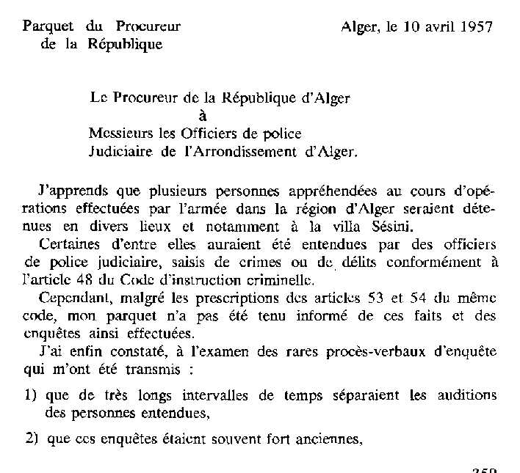  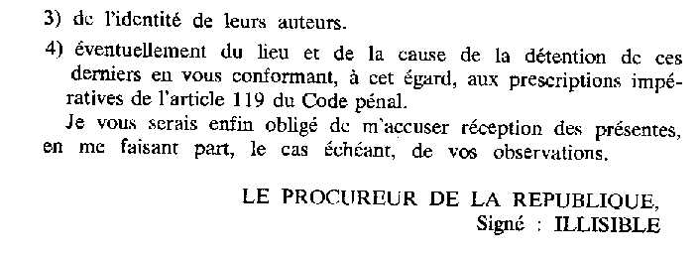 | Document 3-F : les rapports Armée / Justice

Document 3-G : les actions du FLN  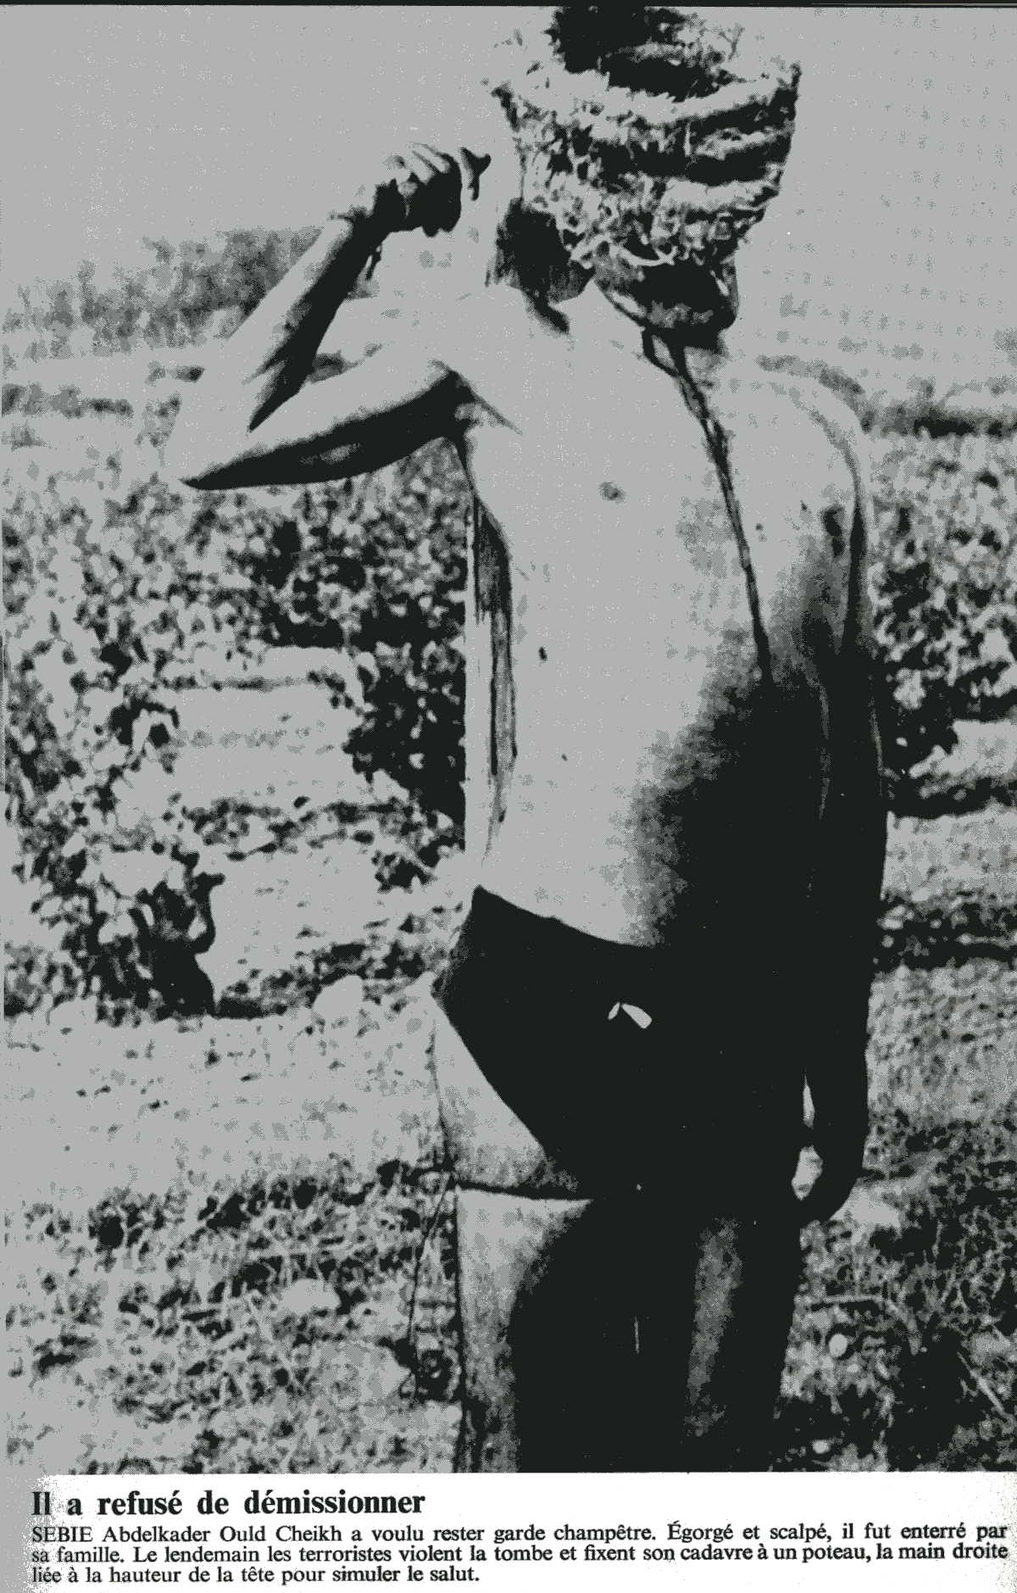 | Document 3-H : les actions du FLN  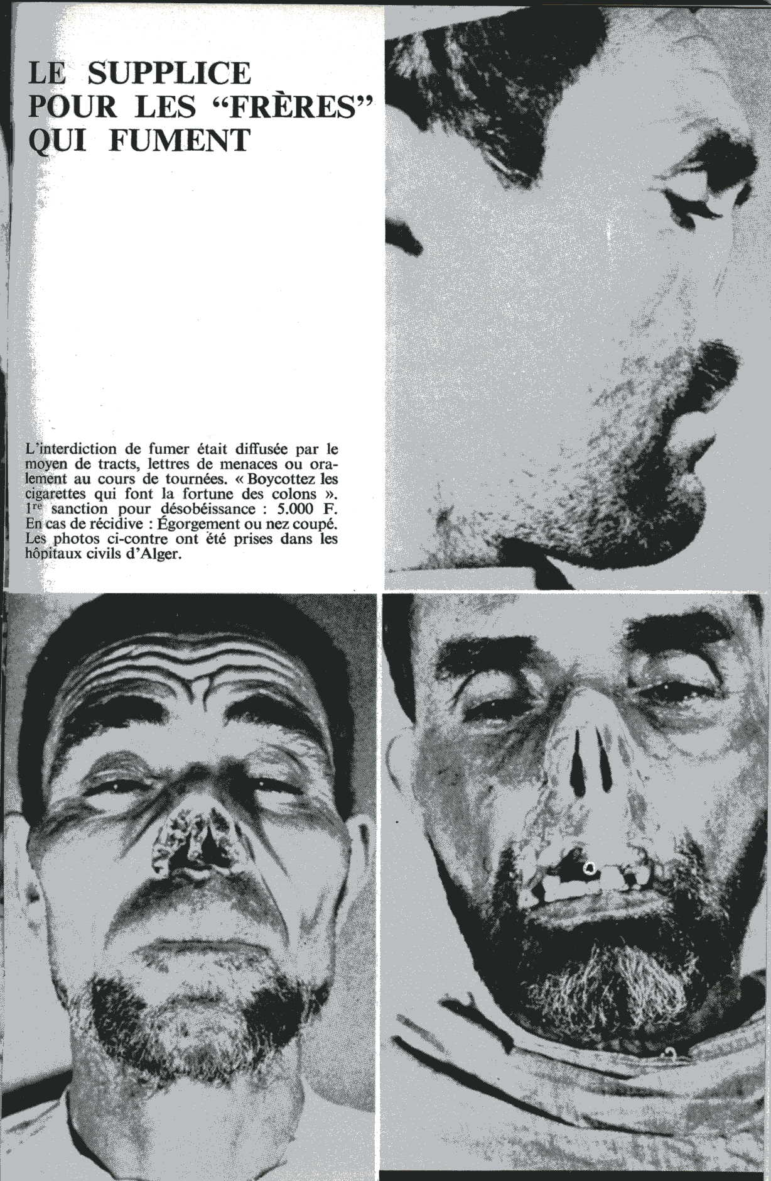

Document 3-I : L’Écho d’Alger, 30 septembre 1956  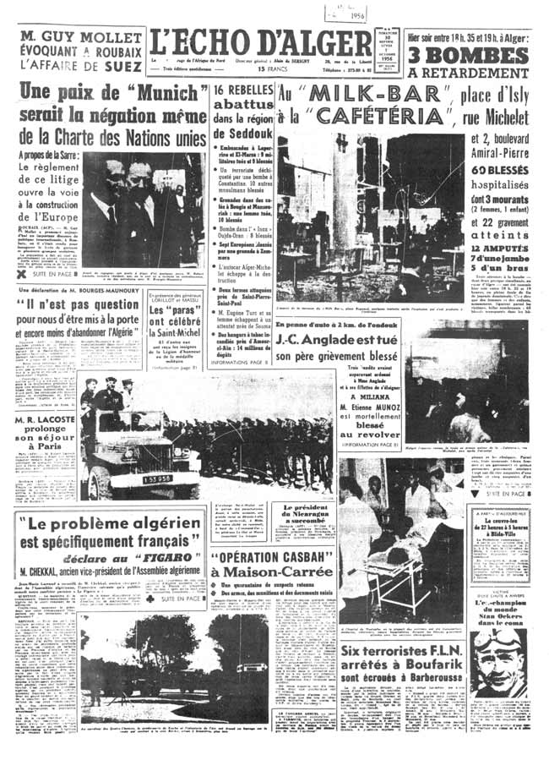 | Document 3-J : L’Écho d’Alger, 13 novembre 1956  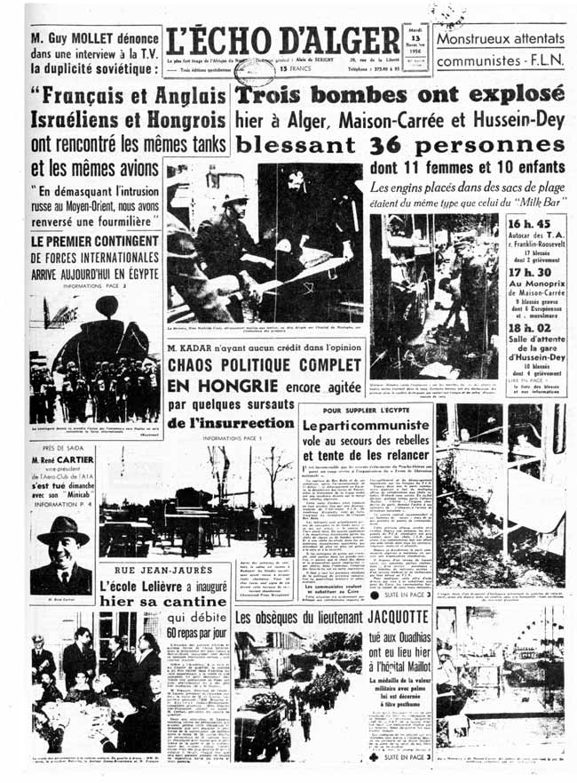

Document 3-K : Le Journal d’Alger, 1er janvier 1957
